- Зайдите на сайт games-math.ru.
- Если у вас нет аккаунта, то нажмите «регистрация». Если есть аккаунт, то нажмите «авторизация».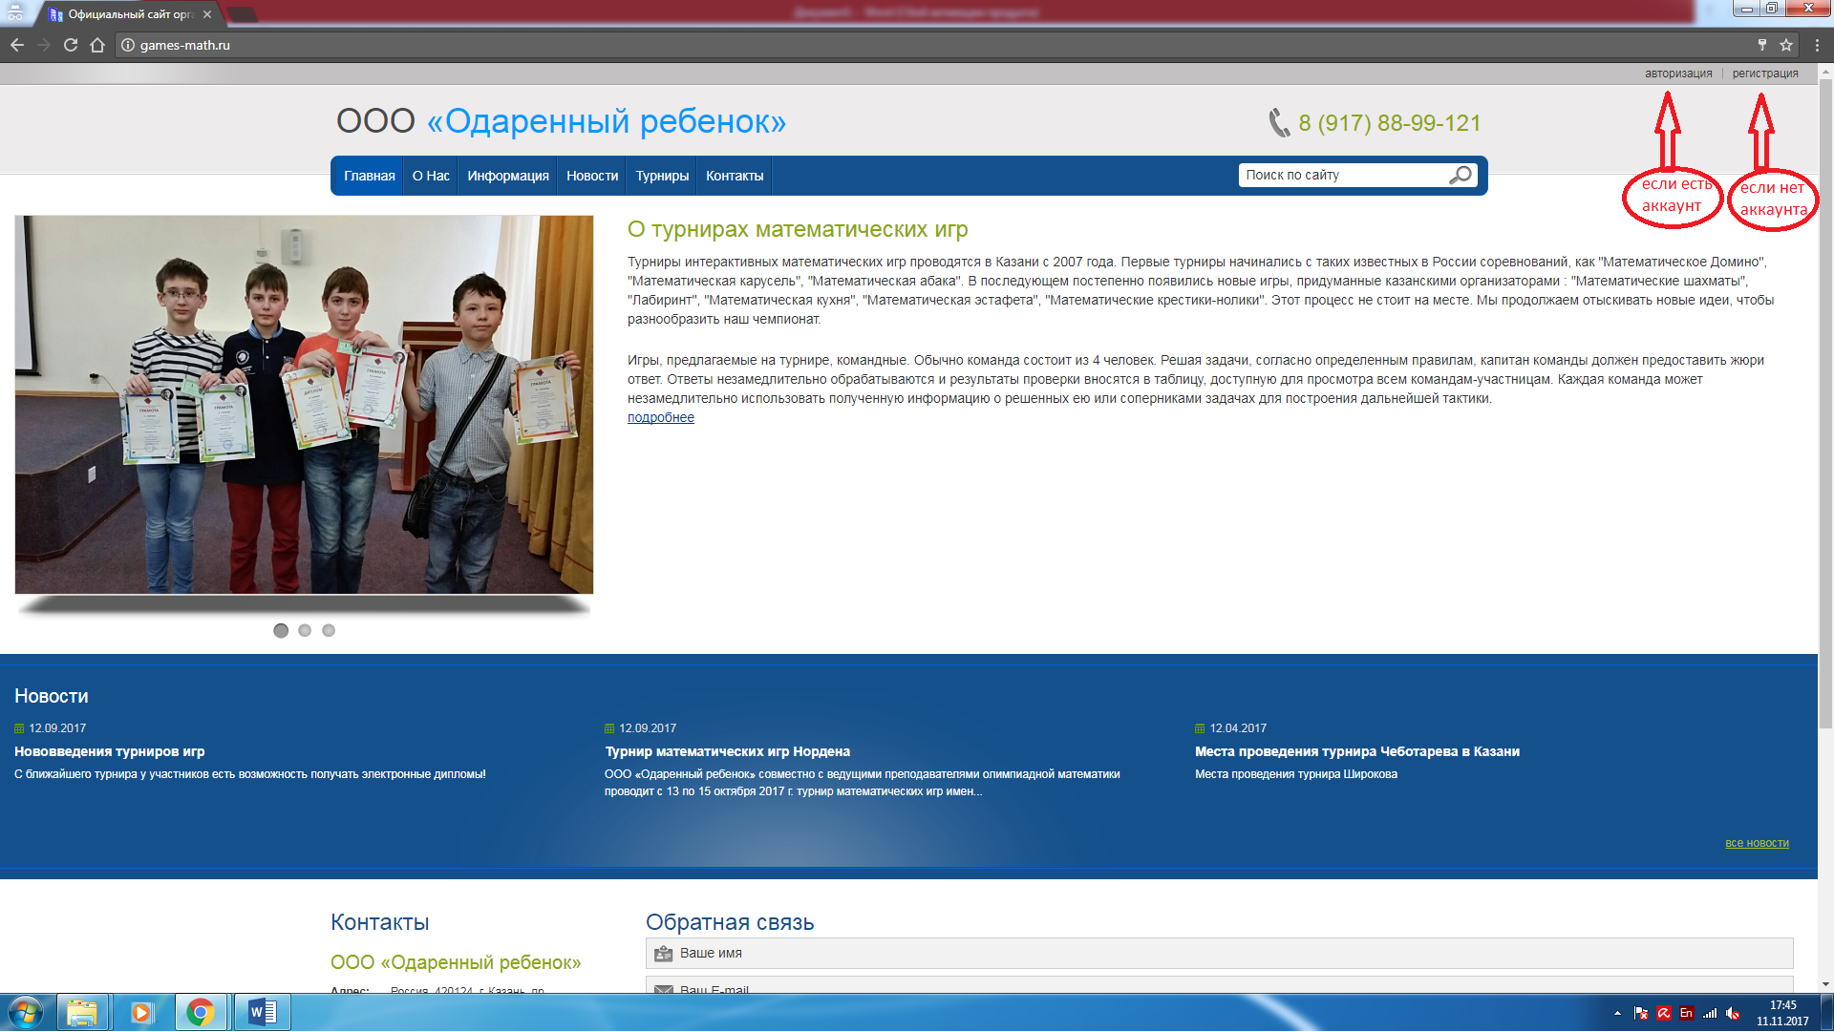
- Выполнить вход в аккаунт.
- Перейти в раздел «Турниры» и выбрать турнир и лигу.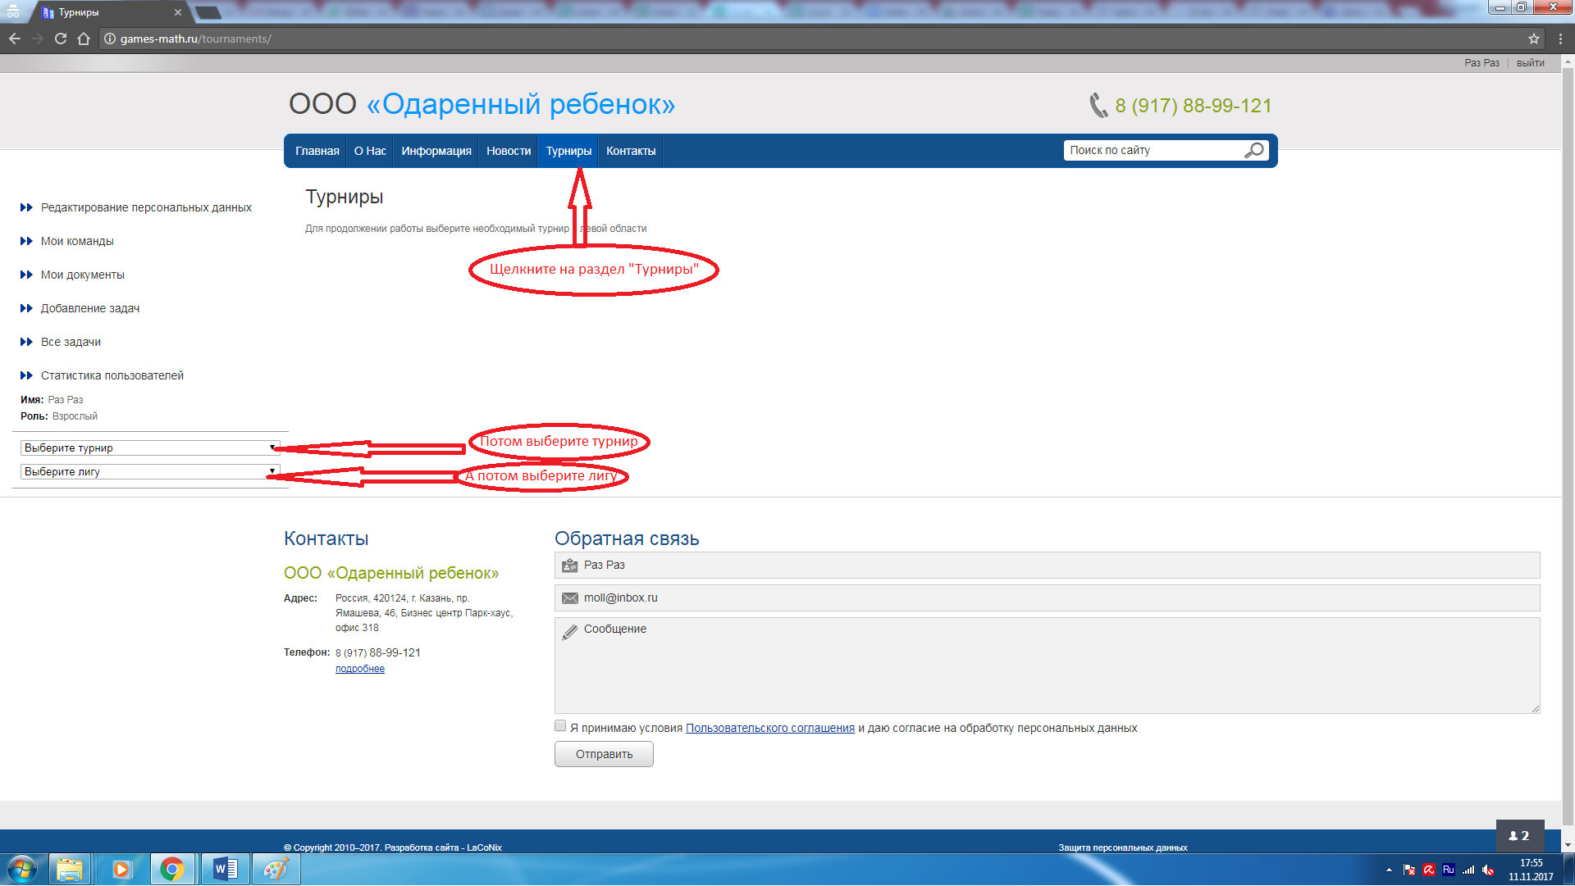

- Нажмите на «Команды и регистрация».
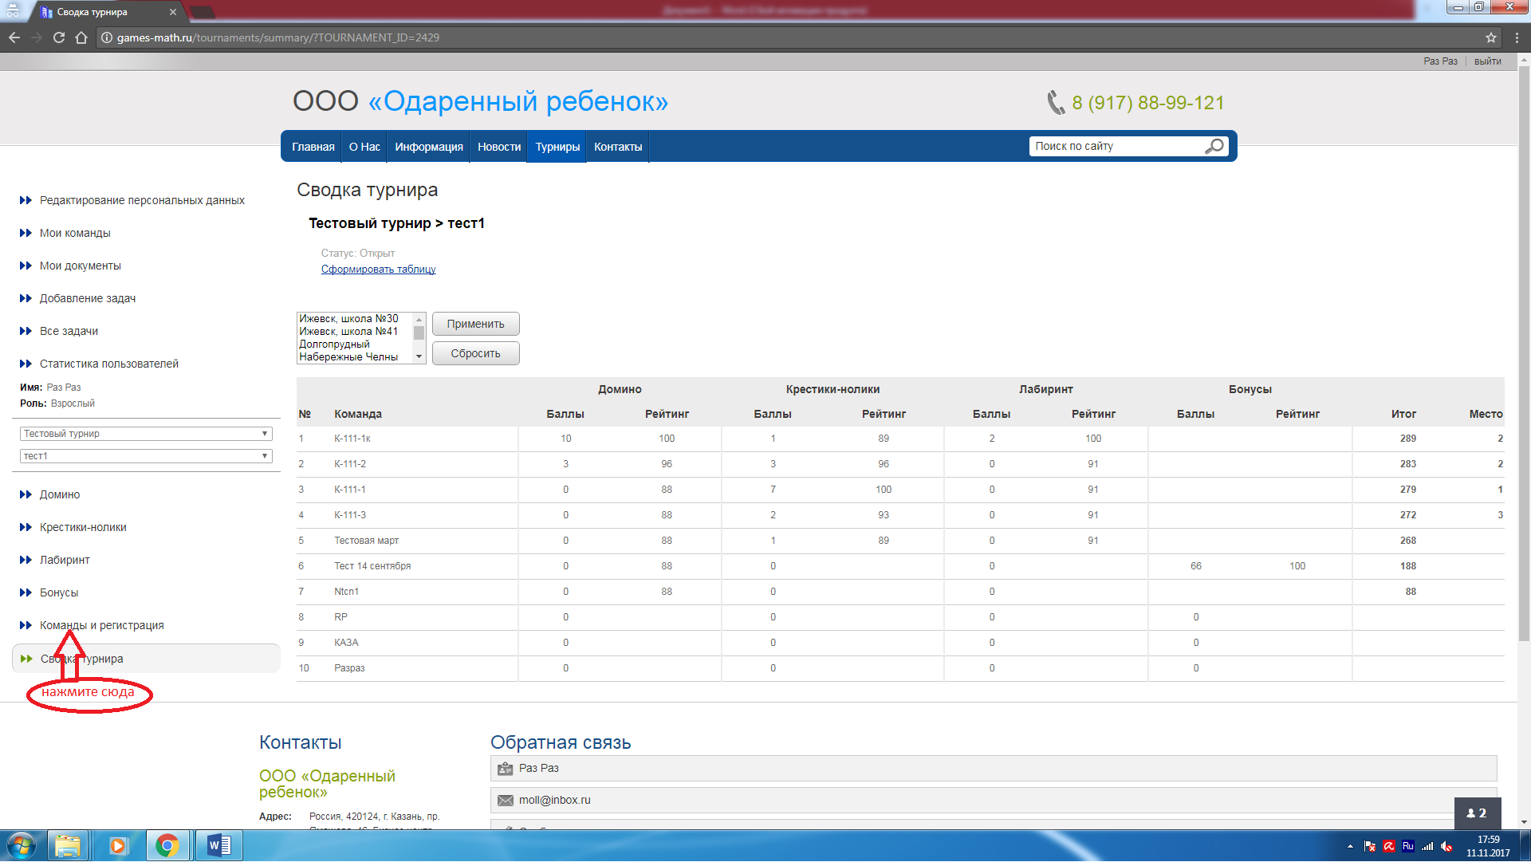

- Выберите вкладку «регистрация»
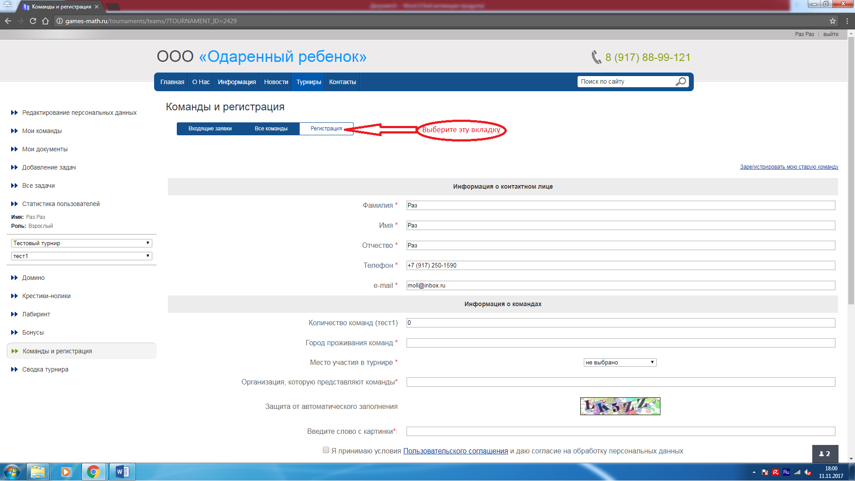

- а) Для каждой лиги впишите количество команд, которые хотите зарегистрировать.
б) Введите город проживания участников команд.
в) Выберите в каком городе команды будут участвовать.
г) Напишите какую организацию представляют ваши команды (школа, гимназия, лицей, сборная и т.д)
д) Введите слово с картинки
е) Примите условия пользовательского соглашения.
ё) Нажмите «подать заявку».
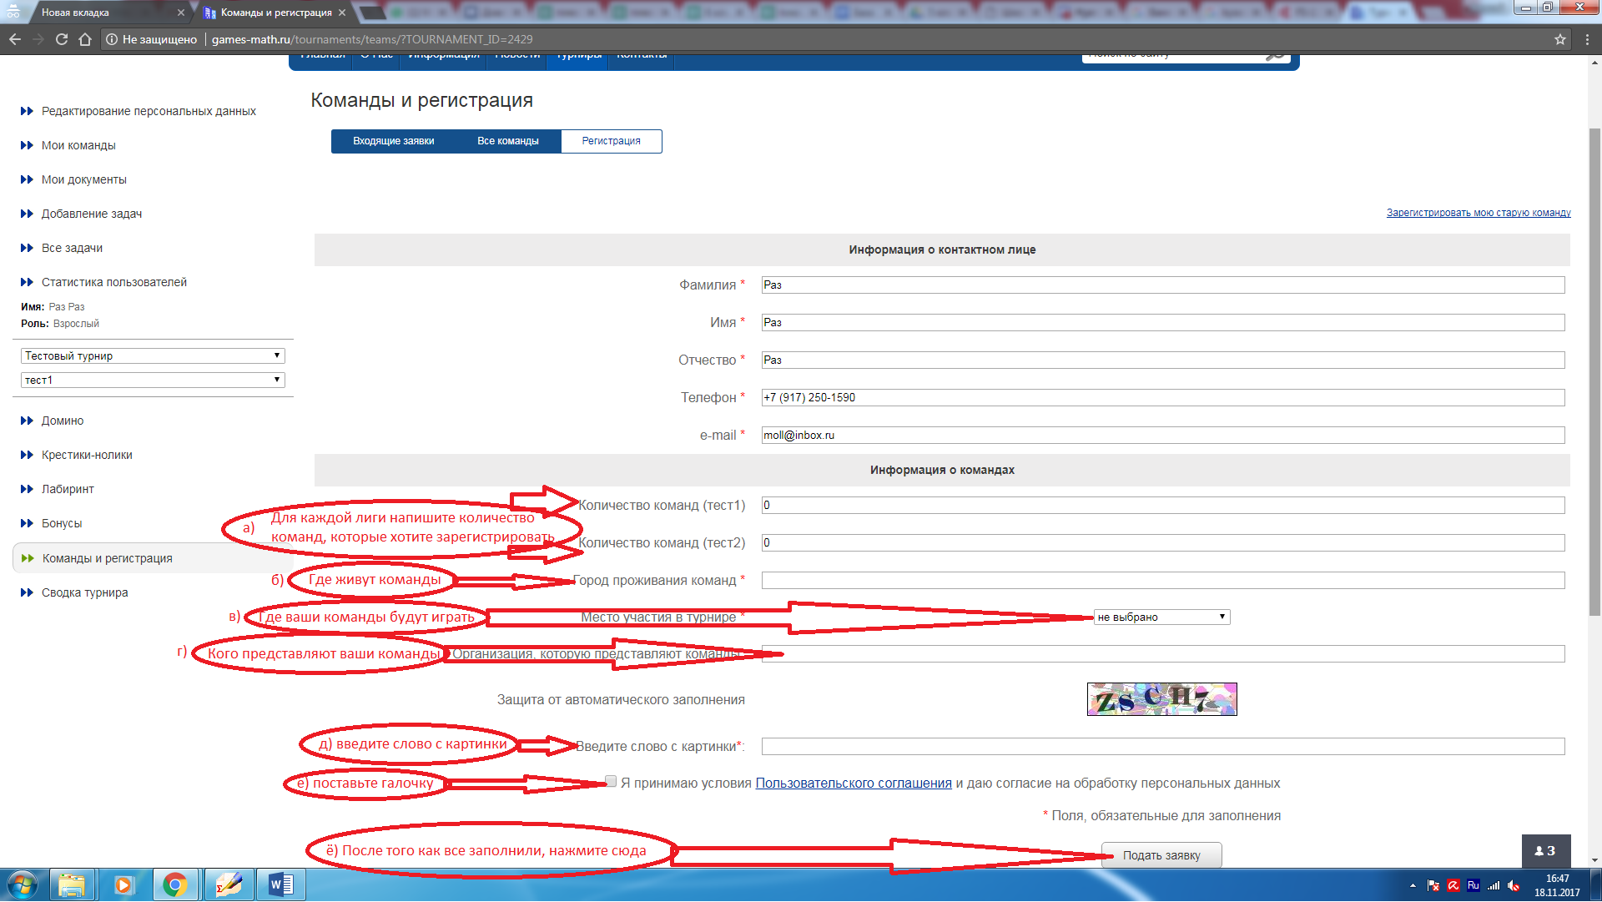
После того, как вы нажмете подать заявку должна появиться надпись «Заявка принята. Ждите решение по вашей команде».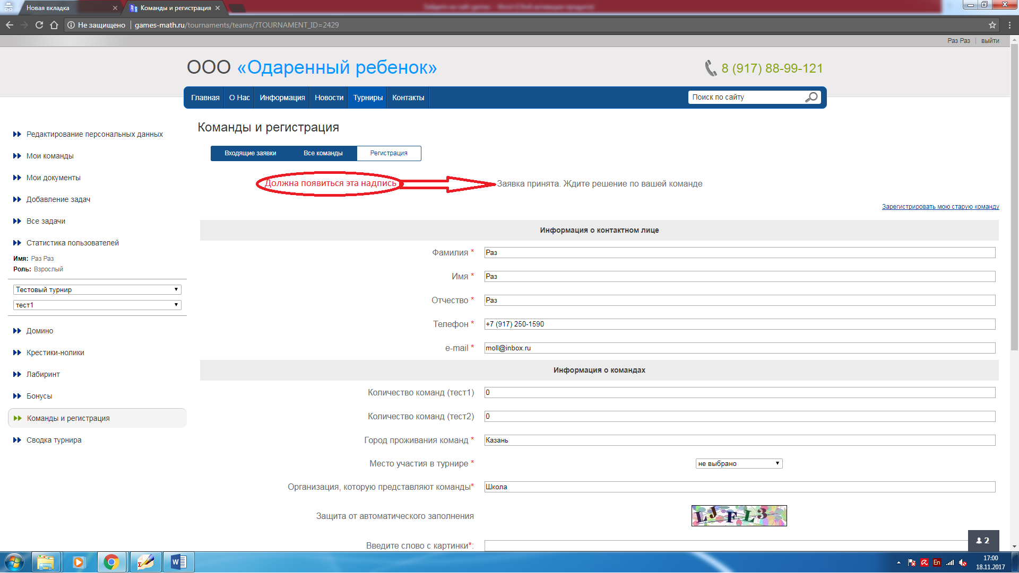
Если эта надпись не появилась, то значит вы заполнили что-то не так. Проверьте. Неверные данные должны подсветиться красным.
Если надпись появилась, значит вы зарегистрировали свои команды. Вам надо ждать одобрения их участия в турнире от местного оргкомитета (это может занять несколько дней).
Проверить статус вашей команды можно в разделе «Команды и регистрация», во вкладке «Все команды»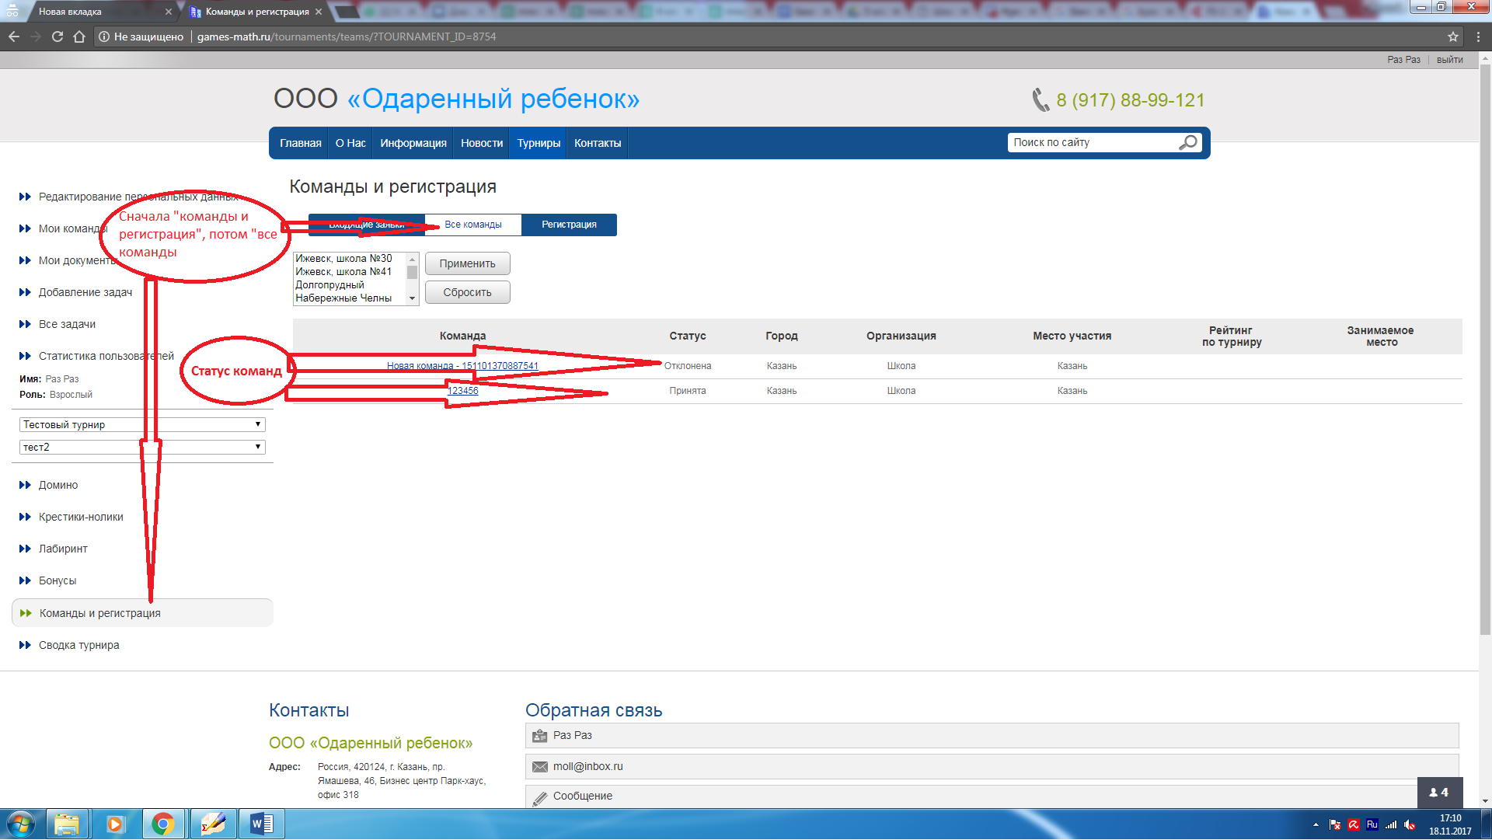
Если у вас долго висит статус «на рассмотрении» обратитесь в местный оргкомитет. Его координаты вы можете найти в разделе «Информация».

